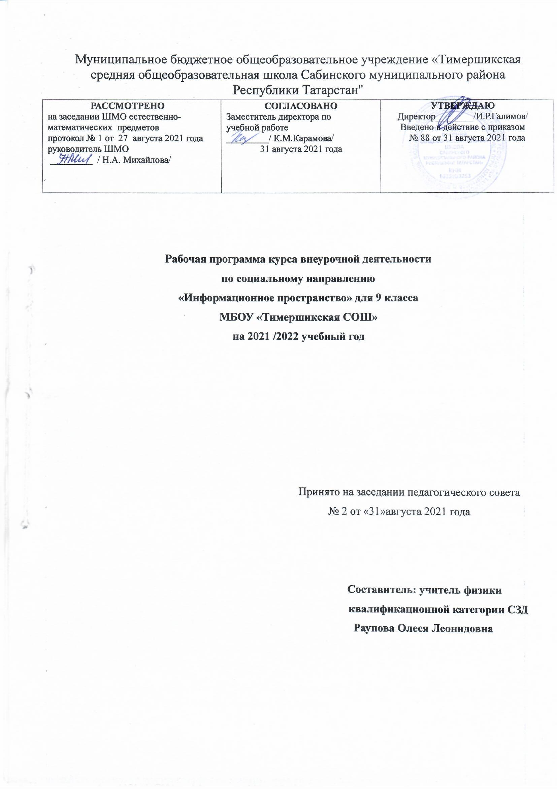

Программа «Информационное пространство» рассчитана на 1 год обучения, объемом 34 часа, и предназначена для работы с учащимися 9 классов. Занятия проводятся 1 раз в неделю

Планируемые результаты освоения курса внеурочной деятельности
Личностные результаты:
- формирование социокультурных норм поведения в социуме;
- развитие личностных качеств, обеспечивающих осознанный выбор поведения, снижающего или исключающего воздействие негативных факторов;
- умение конструктивно проявлять общественную активность, способность идти на компромиссы;
- формирование познавательной и информационной культуры;
- формирование толерантности как нормы осознанного и доброжелательного отношения к другому человеку, его мнению, мировоззрению, культуре, языку, вере, гражданской позиции;
- формирование нравственных чувств и нравственного поведения, осознанного и ответственного отношения к собственным поступкам;
- формирование ответственного отношения к учению, готовности и способности к саморазвитию и самообразованию на основе мотивации к обучению и познанию;
- овладение навыками адаптации в динамично развивающемся и изменяющемся мире;
- развитие навыков сотрудничества со взрослыми и сверстниками в разных социальных ситуациях;
- воспитание доброжелательности и эмоционально-нравственной отзывчивости;
- понимания и сопереживания чувствам других людей; развитие начальных форм регуляции своих эмоциональных состояний;
- развитие самостоятельности и личной ответственности за свои поступки на основе
представлений о нравственных нормах, социальной справедливости и свободе;
- развитие этических чувств как регуляторов морального поведения;
- наличие мотивации к труду, работе на результат, бережному отношению к материальным и духовным ценностям.
Метапредметные результаты:
Регулятивные УУД
- овладение способностью принимать и сохранять цели и задачи деятельности, а также находить средства ее осуществления;
- формирование умений планировать, контролировать и оценивать действия в соответствии с поставленной задачей и условиями ее реализации;
- определять наиболее эффективные способы достижения результата; вносить соответствующие коррективы в их выполнение на основе оценки и с учётом характера ошибок; понимать причины успеха/неуспеха своей деятельности.
Познавательные УУД
- умение осуществлять информационный поиск для выполнения учебных заданий;
- овладение логическими действиями анализа, синтеза, сравнения, обобщения, классификации, установления аналогий и причинно-следственных связей, построения рассуждений, отнесения к известным понятиям.
Коммуникативные УУД
- развитие навыков сотрудничества со взрослыми и сверстниками в различных социальных ситуациях, умений не создавать конфликтов и находить выходы из спорных ситуаций;
- адекватное использование речевых средств и средств информационно-коммуникационных технологий для решения различных коммуникативных и познавательных задач;
- овладение навыками смыслового чтения текстов различных стилей и жанров, осознанного построения речевых высказываний в соответствии с задачами коммуникации;
- готовность слушать собеседника, вести диалог, признавать возможность существования различных точек зрения и права каждого иметь свою собственную; излагать свое мнение и аргументировать свою точку зрения и оценку событий;
- определение общей цели и путей ее достижения, умение договориться о распределении ролей в совместной деятельности; адекватно оценивать собственное поведение и поведение окружающих.

Содержание курса внеурочной деятельности

№ п/п | Содержание(разделы) | Темы
1 | Введение | Техника безопасности на занятиях. Мир виртуальный и реальный. Интернет зависимость.
2 | Безопасность в Интернете | Методы безопасной работы в Интернете. Потребительские опасности в Интернете.  Основные правила взаимодействия в сети.  Полезные и вредные страницы Интернета.  Что такое вредоносные сайты. Как от них защититься?  Безопасный обмен данными. Мобильные устройства. Польза и опасности мобильной связи. Компьютер (мобильные устройства) в грозу. Социальные сети. Детские социальные сети.  Какую информацию о себе следует выкладывать в сеть?  Игры полезные и вредные. Признаки игровой зависимости. Что такое контент-фильтры, движение в Интернете (серфинг). Что такое электронные деньги, как с ними правильно обращаться. Электронная торговля - ее опасности. Что такое личная информация  Сколько стоят ошибки в Интернете. Как вести себя в гостях у «сетевых» друзей. Знаки Интернета, рассказывающие об опасной информации.  Интернет и экономика - польза и опасность  Почему родители проверяют, что ты делаешь в Интернете? Что такое кибервойна?  Почему государство защищает информацию.
3 | Моделирование в различной предметной области | Моделирование биологических процессов. Расчёт своих биоритмов. Основные понятия бухгалтерского учета. Начисление заработной платы. Расчет премии по нескольким условиям премирования. Расчет жилищно-коммунальных услуг. Игра «Формула №1». Формула – главный помощник в работе с таблицами.  Задачи на разрезание, перекладывание и построение фигур. Числовые ребусы. Игра «Разгадай ребус»  Поиск информации в документах.
4 | Работа над проектом | Работа над мини-проектом.  Защита проекта.

Виды деятельности, используемые в внеурочных занятиях: игровая, познавательная, проблемно-ценностное общение, досугово-развлекательная деятельность, социальное творчество

Тематическое планирование курса внеурочной деятельности
№  п/п | Тема занятия | Форма проведения
Сентябрь
 | Техника безопасности на занятиях. Мир виртуальный и реальный. Интернет зависимость. | Беседа  Просмотр видеороликов.
 | Методы безопасной работы в Интернете. | Практикум
 | Потребительские опасности в Интернете. | Викторина
 | Основные правила взаимодействия в сети. | Квест
Октябрь
 | Полезные и вредные страницы Интернета. | Практикум
 | Что такое вредоносные сайты. Как от них защититься? | Практикум
 | Безопасный обмен данными. | Практикум
 | Мобильные устройства. Польза и опасности мобильной связи. | Беседа
Ноябрь
 | Компьютер (мобильные устройства) в грозу. | Беседа.  Просмотр видеороликов.
 | Социальные сети. Детские социальные сети. | Просмотр видеороликов.
 | Какую информацию о себе следует выкладывать в сеть? | Мозговой штурм
 | Игры полезные и вредные. Признаки игровой зависимости. | Беседа
Декабрь
 | Что такое контент-фильтры, движение в Интернете (серфинг). | Практикум
 | Что такое электронные деньги, как с ними правильно обращаться. | Мини-проект
 | Электронная торговля - ее опасности. | Мини-проект
 | Что такое личная информация | Беседа.
Январь
 | Сколько стоят ошибки в Интернете. | Практикум
 | Как вести себя в гостях у «сетевых» друзей. | Просмотр видеороликов. Практикум
Февраль
 | Знаки Интернета, рассказывающие об опасной информации. | Практикум
 | Интернет и экономика - польза и опасность | Практикум
 | Почему родители проверяют, что ты делаешь в Интернете? | Беседа
 | Что такое кибервойна? | Круглый стол
Март
 | Почему государство защищает информацию. | Беседа. Практикум
 | Моделирование биологических процессов. Расчёт своих биоритмов. | Практикум
 | Основные понятия бухгалтерского учета. Начисление заработной платы | Практикум
 | Расчет премии по нескольким условиям премирования. | Беседа. Практикум
Апрель
 | Расчет жилищно-коммунальных услуг. | Практикум
 | Игра «Формула №1». Формула – главный помощник в работе с таблицами. | Игра
 | Задачи на разрезание, перекладывание и построение фигур. | Беседа.  Практикум
Май
 | Числовые ребусы. | Практикум
 | Игра «Разгадай ребус» | Игра
32. | Поиск информации в документах. | Практикум
33. | Работа над мини-проектом. | Практикум
34. | Защита проекта. | Доклад

